Q1:
IE无法正常打开该url
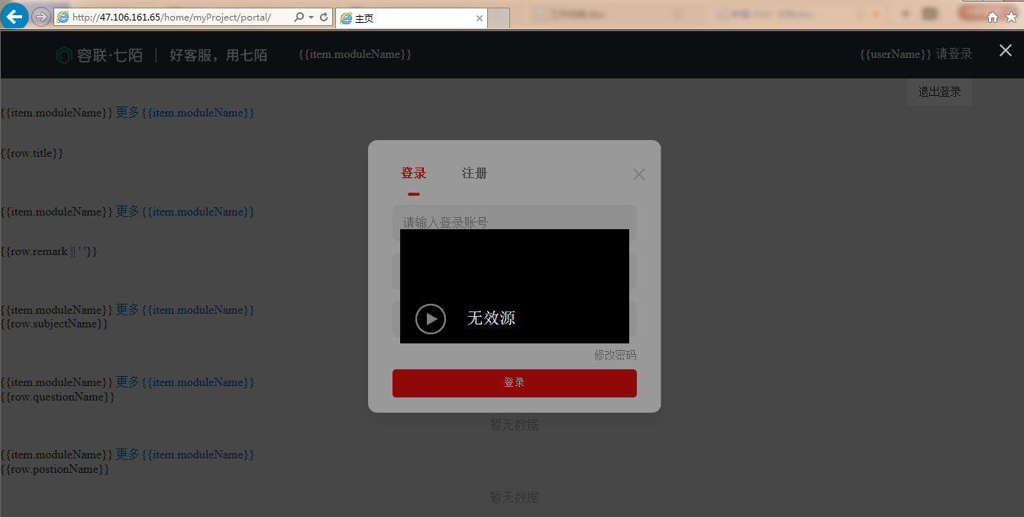
Q2:
点击“企业文化”，出现“ 问题解答 招聘信息下拉框”会对企业文化四个字有遮挡，要下滑垂直滚动条才消失

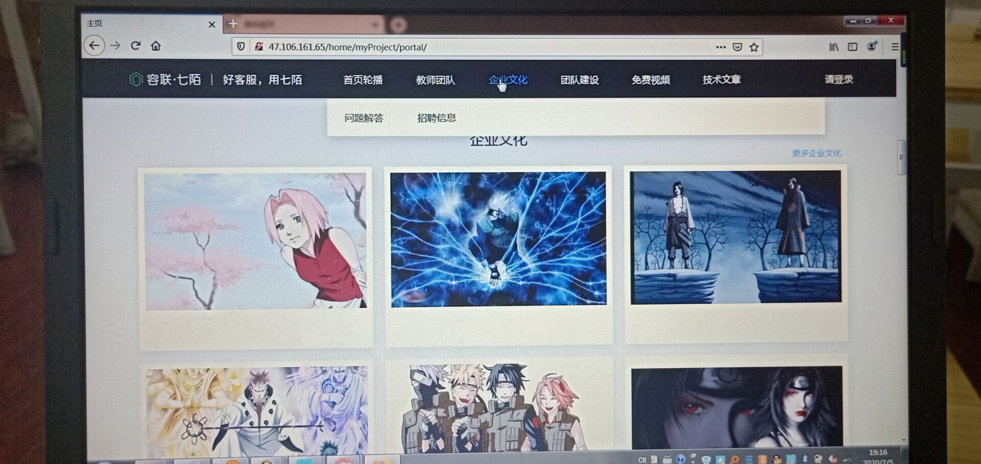

Q3：所有主页的“更多**(比如，更多团队建设等)”进入到新页面没有返回键
Q4： 视频播放，选择画中画播放，原视频依旧占据网页的中间
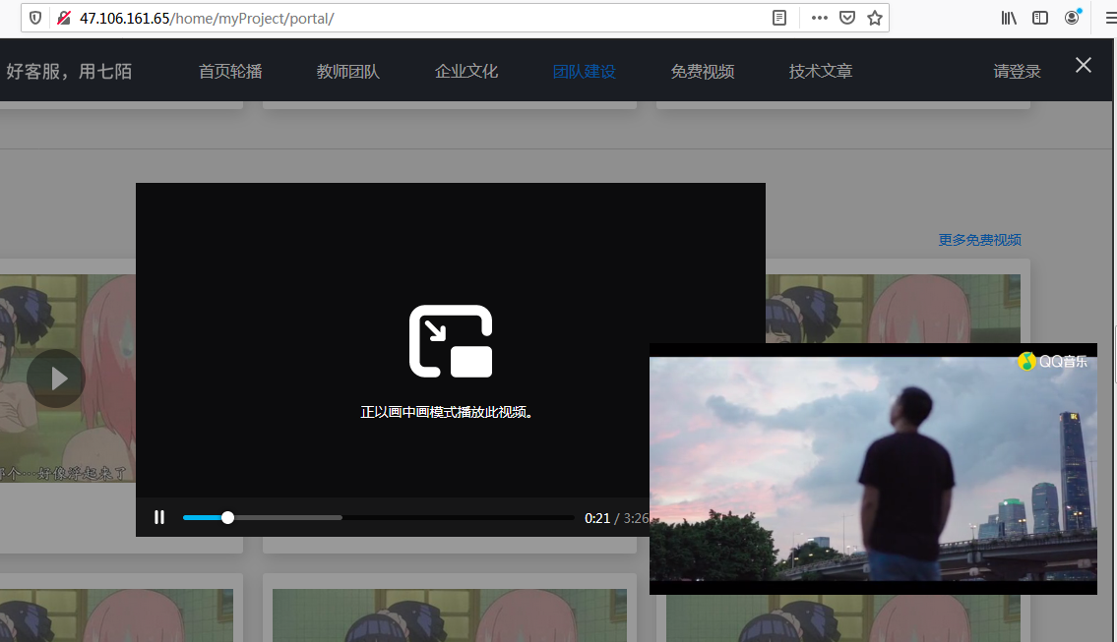
Q6:默认的视频播放，无关闭按钮
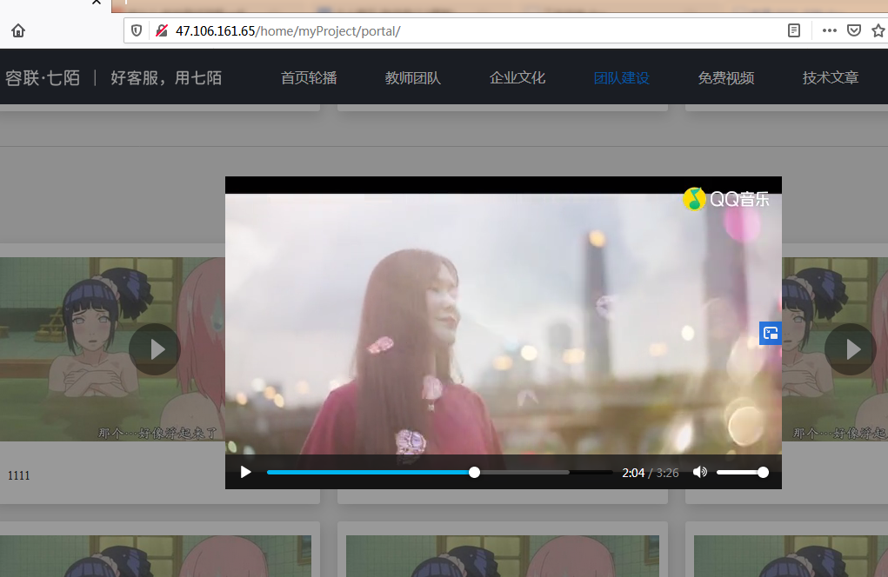
Q7:注册功能，校验功能简单，存在易用性bug(见下图2，红色的提示信息在下面，建议在在文本框的上面),建议平台账号以rc开头
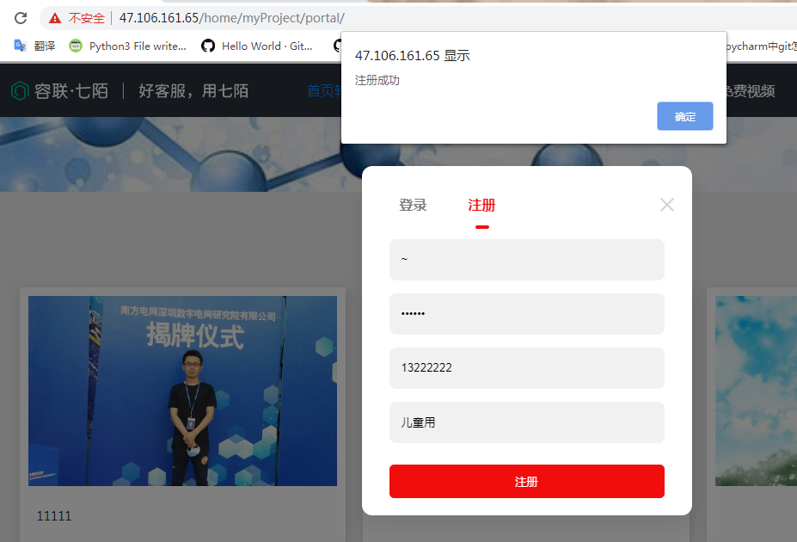
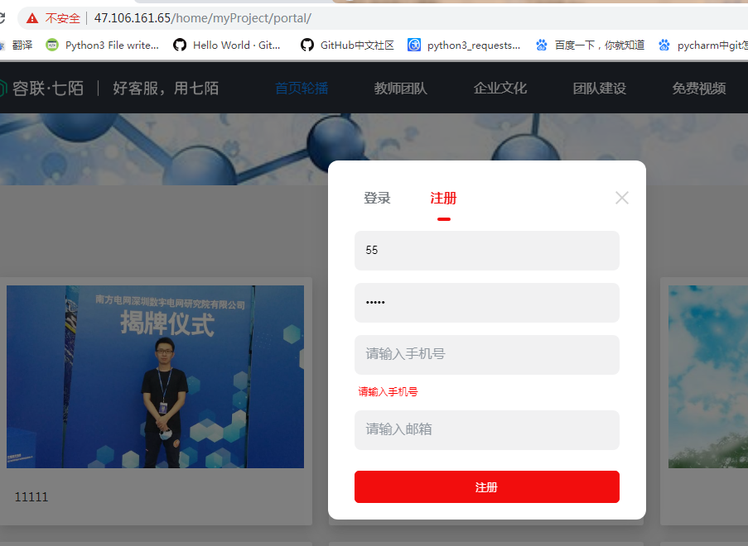

Q8：用户未登录，直接修改密码，建议页面弹窗提示” 请先登录”，而不是挑战新页签：显示报错信息，而且，这里还有个bug,修改密码不要放到登录框，应该放到登录后，点击“个人中心”，可以对个人信息（平台账号除外的字段）字段进行编辑、保存
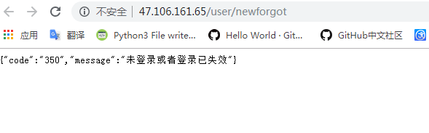
Q9：主页的左右键无反应
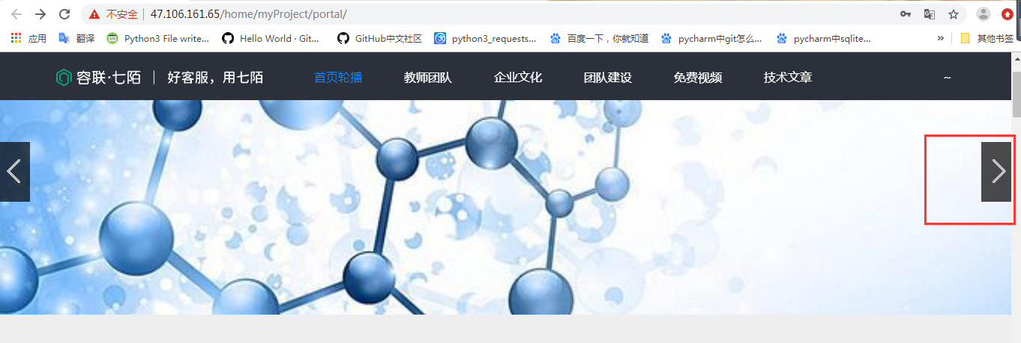
Q10：讲师团队中，每一个讲师没有对应的文字说明
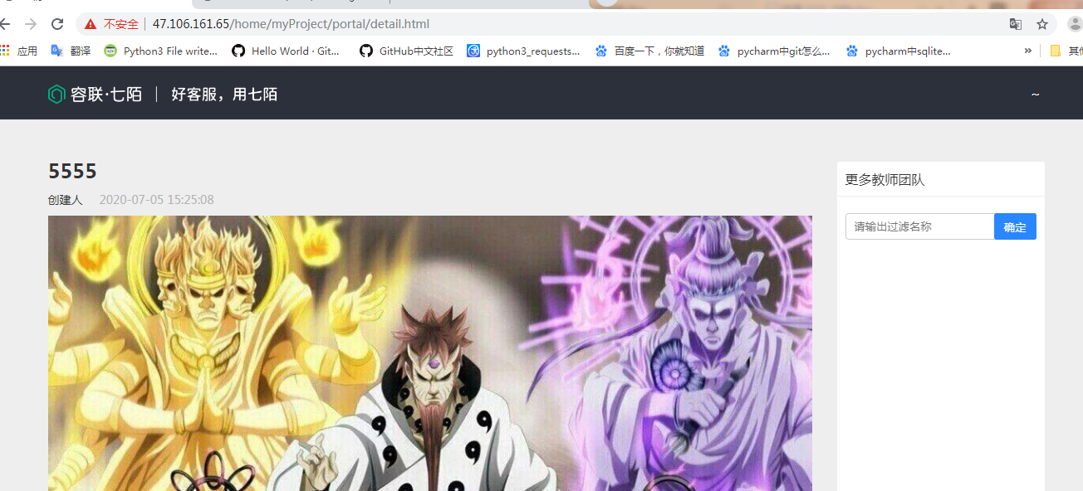

Q11：问题解答和招聘信息，如果要显示，要与“首页轮播，教师团队，企业文化等”同级显示（大小，颜色等规格保持一致）
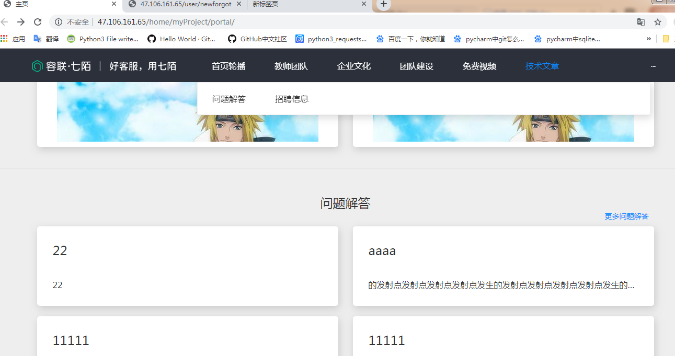

Q12：主页下面的5个都需要添加本站对应的链接页，友情链接这个目前可以链接www.dcs218.com，后面还可以链接各自的技术博客（这个后面要求每一个讲师都要有自己的博客技术，每周最少5篇技术帖子，每一个讲师技术上尽量分属不同技术方向）
